ІНФОРМАЦІЙНА ДОВІДКА
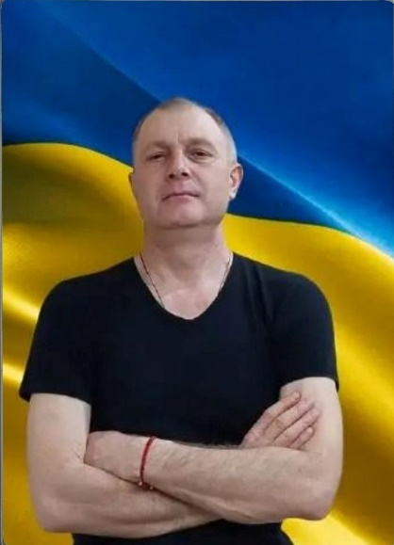
Варзар Володимир Анатолійович народився 12 травня 1974 року в селі Кулевча Білгород-Дністровського (колишнього Саратського) району Одеської області. Ще немовлям разом із родиною він переїхав до селища Сарата, яке стало для нього рідною домівкою. Після закінчення Саратської загальноосвітньої школи Володимир вступив до Долинського ПТУ, де здобув фах машиніста-тракториста.

Його шлях захисника розпочався ще у 2014 році — він самовіддано боронив Україну в зоні проведення АТО. Згодом повернувся до цивільного життя у рідну Сарату, працював водієм та присвячував себе родині.

З початком повномасштабного вторгнення Володимир без вагань знову став у стрій. У складі військової частини А4860 він разом із побратимами тримав лінію оборони, неодноразово проявляючи мужність під щільними ворожими обстрілами.

12 січня 2026 року поблизу населеного пункту Ковалівка Куп’янського району Харківської області солдат Володимир Варзар здійснив свій останній подвиг. Ціною власного життя він відволік на себе ворожий дрон, врятувавши від загибелі десятьох своїх побратимів.

Його пам’ятатимуть як добру, щедру та щиру людину з непохитними життєвими принципами. 19 січня 2026 року Володимира поховали в рідному селищі Сарата на місцевому кладовищі.

Захищаючи незалежність, суверенітет та територіальну цілісність України, Герой - Володимир Варзар віддав найдорожче — власне життя.

